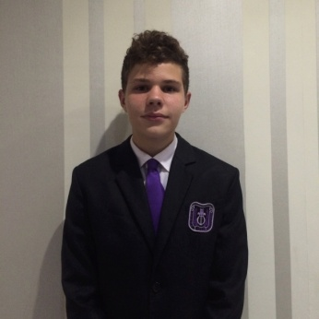
Я, Елаков Андрей, родился 30 мая 2002 года в городе Набережные Челны. Учусь в 8«В» химико-биологическом классе Лицея №78 им. А.С.Пушкина. Занимаюсь футболом и боксом больше трёх лет.
Я – активный, позитивный, открытый для общения человек, у меня много друзей.
Я уверен, что у Вас есть мысли об улучшении жизни в нашей школе, какие-то предложения. Возможно, Вас не всё устраивает или что-то беспокоит.
Ко мне может подойти любой из Вас, я услышу каждого, все просьбы и пожелания и буду представлять Вас в Совете школы.
Моя задача – сделать Ваше пребывание в школе необычным, запоминающимся, ярким и увлекательным. Мы – одна команда и я – один из Вас!
Я представляю на Ваше рассмотрение несколько предложений, которые поступили от учеников нашей школы:
1)«День без формы» - отступим от стереотипов!
2)Из сдвоенного урока физкультуры – сделать велопрогулку классом (в хорошую погоду)
3)Мы за ЗОЖ – общешкольная зарядка
4)Проведение общешкольного праздника «Хэллоуин»
5)Ежегодный конкурс на лучший видеоклип о школе среди классов.
6)Повышение культурного уровня – посещение вечеров органной музыки, устраивание театральных вечеров.
7)Создание relax – комнаты
8)Создание школьной команды по футболу для участия в ШФЛ
9)Фотовыставки среди учеников нашей школы
10)Дать возможность ученикам оценивать учителей в течение учебного года путём проведения анонимного голосования с целью выбора лучших учителей нашего Лицея
11) Создание химической и биологической лабораторий, с возможностью проведения опытов
12) Обустройство технологического класса для мальчиков с целью обучения их работы с инструментами
13) Создание тренажерного зала вместо зала карате на втором этаже и т.д.
Сделайте сами свою жизнь в школе ярче, лучше и интереснее. Предлагайте идеи, и мы вместе сотворим историю.
Выбирайте меня и я буду Вашем голосом в Школьном Совете! Мой номер для обратной связи: 8 903 318 73 49

